lo Motor Show 2010!
 | PRESSMEDDELANDE  2011-08-04

Stor motorfest på Mantorp Park!

På lördag, den 6 augusti, dundrar Bilsport Action Meet igång på Mantorp Park mellan Linköping och Mjölby. Arrangemanget är årligen återkommande sedan 2001 och bjuder såväl besökare som deltagare på en motorfest utan dess like. Över 8.000 besökare väntas på lördag!

Mest intresse lockar körningarna på strippen där närmare 200 av Sveriges och Danmarks häftigaste gatbilar kämpar om bra tider och respekt hos sina medtävlare.
I år kryddas helgen dessutom av drifting med fina prispengar. Driftingtävlingen är en av Svenska Bilsportförbundets jubileumstävlingar i år då SBF fyller 75 år.

– Oavsett om du gillar bredsladdar, höga hastigheter på strippen, fantastiska utställningsfordon eller teknikkrävande RS-körning får du ditt lystmäte på Mantorp Park på lördag, säger Bilsport Action Meets projektledare Stig Sjöberg och lägger till:
– Det här är också träffen där det bjuds på mest körmöjligheter för både proffs och nybörjare. Alla som vill har en chans att under ordnade former testa avancerad bilkörning med sin egen bruksbil.

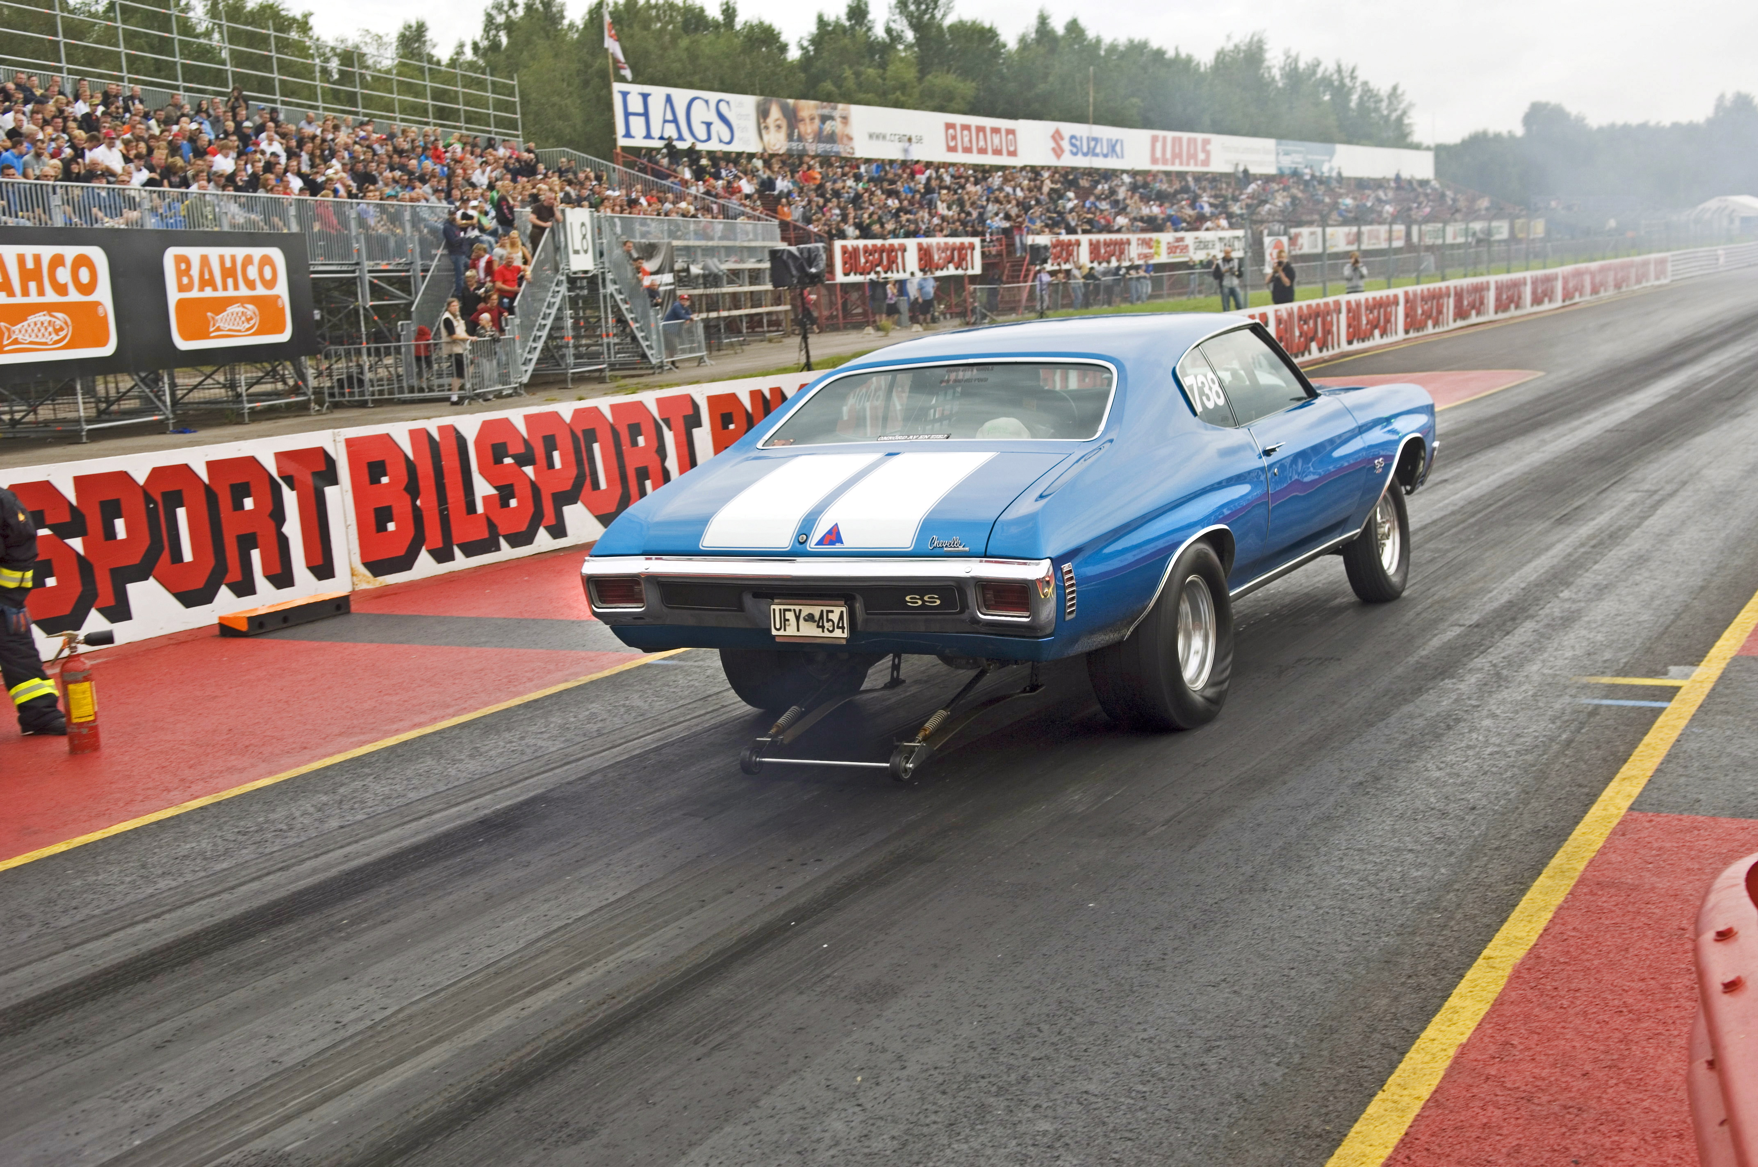  Bildtext: Bilsport Action Meet 2010. | Utställningen ser ut att bli den bästa under sommaren i Sverige där finalister från En dag på Strippen-evenemangen i Emmaboda, Piteå och Sundsvall bedöms inför publik av en kräsen jury och gör upp om den åtråvärda titeln Årets Bygge!  Och får man inte nog av det så kommer Truck Race-föraren Martin Ström bjuda på riktigt tung och gummirykande uppvisning.

Läs mer på tidningen Bilsports hemsida, www.bilsport.se/events där också detaljprogrammet finns.

________________________________________________________________________
För ytterligare information kontakta projektledare Stig L Sjöberg,
telefon +46 (0)705-87 73 00, alternativt kommunikationschef Katarina Ketzénius,
telefon +46 (0)702-34 15 48 eller katarina.ketzenius@fabas.se

Albinsson & Sjöberg är Nordens största motorförlag och ingår i den familjeägda mediekoncernen FabasGruppen AB som bedriver verksamhet i Sverige, Norge, Finland, Polen och Ryssland. Koncernen, med huvudkontor i Karlskrona, har närmare 130 anställda och omsätter inklusive andelarna i sina intressebolag 225 MSEK. FabasGruppen ger ut månadstidningar, specialtidningar och böcker, har engagemang inom mässbranschen och tidningsdistribution, samt driver webbsajter med inriktning huvudsakligen på motor och teknik. Därutöver produceras ett 20-tal egna mässor och event med anknytning till motor. Förlaget driver också Albinsson & Sjöberg Bilmuseum och Karlskrona Porslinsmuseum.

